Ďaleko od nebezpečenstva dobre sa radí
SLON Texty pre poradenstvo a ďalšie vzdelávanie zozbierané a zostavené Wilfriedom Reifarthom a Martinom Scherpnerom (1996). Dolný Kubín: Vydavatelstvo Peter Huba.

Dve myši šli na vandrovku. Zatiaľ čo jedna kráčala rýchlejšie, druhá zaostala a chytila ju mačka. Tu prvá myš zavolala na druhú: "Hej, rýchlo pustí tú mačku, máme niečo iné na práci!"
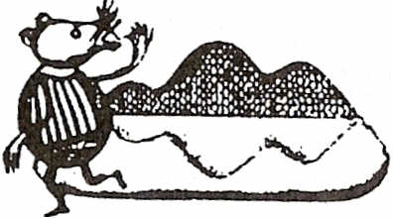
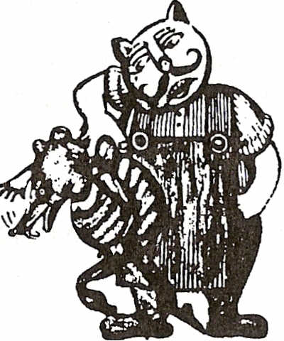

Zadání úkolu k četbě:

Pedagogická komunikace
Mareš, J. & Křivohlavý, J. (1995) Komunikace ve škole.
s. 24 - 32
- Pokuste se velmi podrobně svými slovy charakterizovat pedagogickou komunikaci (funkce, aktéři, obsah, podoba, pravidla).

Verbální a neverbální komunikace
Nelešovská, A. (2005) Pedagogická komunikace v teorii a praxi: význam komunikace, vztah učitele k žákovi, komunikace ve škole, ukázky. Vydání 1. Praha: Grada.
s. 40 - 57
- Pokuste se definovat výukový dialog. Na co je třeba dbát, aby se výukový dialog dařil?
- Jaké otázky podporují výukový dialog? Vytvořte příklady.
- Proxemika se zabývá tzv. osobními zónami. Jaké zóny (sféry) v prostoru třídy učitel využívá?

Základní charakteristika výukové komunikace
Šeďová, K., Švaříček, R. & Šalamounová, Z. (2012) Komunikace ve školní třídě. Vyd. 1. Praha: Portál.
s. 41 – 51
- Co znamená zkratka IRF?
- Shlédněte toto video: Prvouka 3. roč., učitelka Vrtišková. https://www.youtube.com/watch?v=5weU6VDBIkk
- Vyberte krátkou ukázku z videa (doslovně přepište část dialogu (označte časovou stopu, ať je dialog dohledatelný a ukažte na tomto příkladu, jak vypadá základní a rozšířená IRF struktura).
Výstup odevzdejte do 3. 3. 2019/odevzdávárna četba.

